«Родительский патруль»
27.12.2024
Инспектора по пропаганде Отдела ГИБДД УВД по ЮАО ГУ МВД России по г. Москве, совместно с представителями родительской общественности и администрацией школы рассказывают детям о строгом соблюдении правил безопасного поведения на улично-дорожной сети города.
Дорожные полицейские особое внимание уделили правилам безопасного поведения на улицах и дорогах в зимний период.
Участники родительского патруля обратились к родителям безопасности разъяснили основные правила перевозки самых маленьких пассажиров и призвали взрослых быть примером для своих детей, используя ремни безопасности при передвижении в транспортном средстве.
Школьникам также напомнили о ношении на одежде световозвращающих фликеров, которые помогут им стать заметнее на дороге в вечернее время суток.
Каждому школьнику организаторы мероприятия вручили световозвращающие стикеры и тематические памятки.
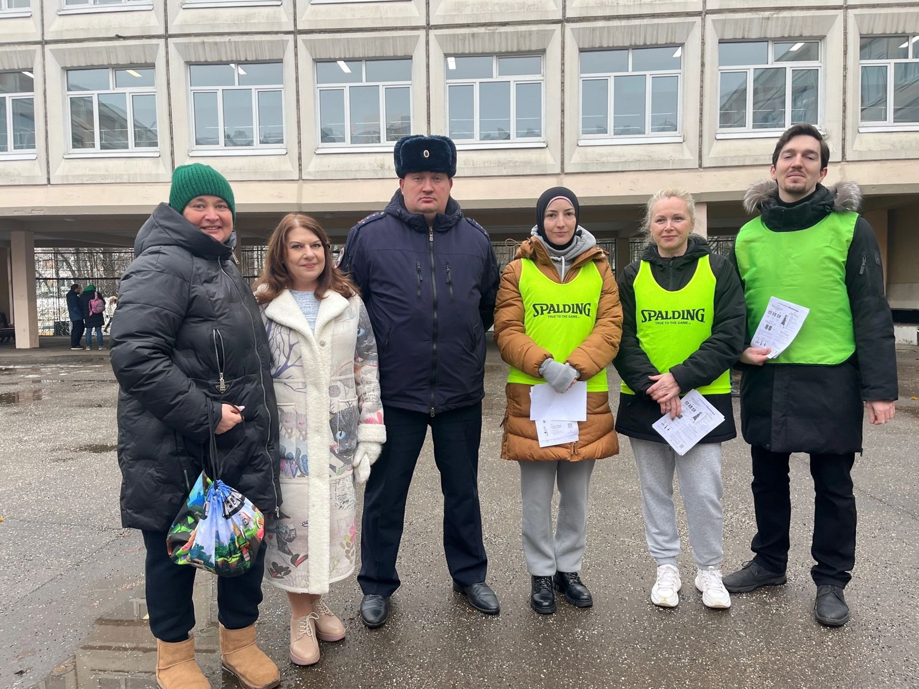
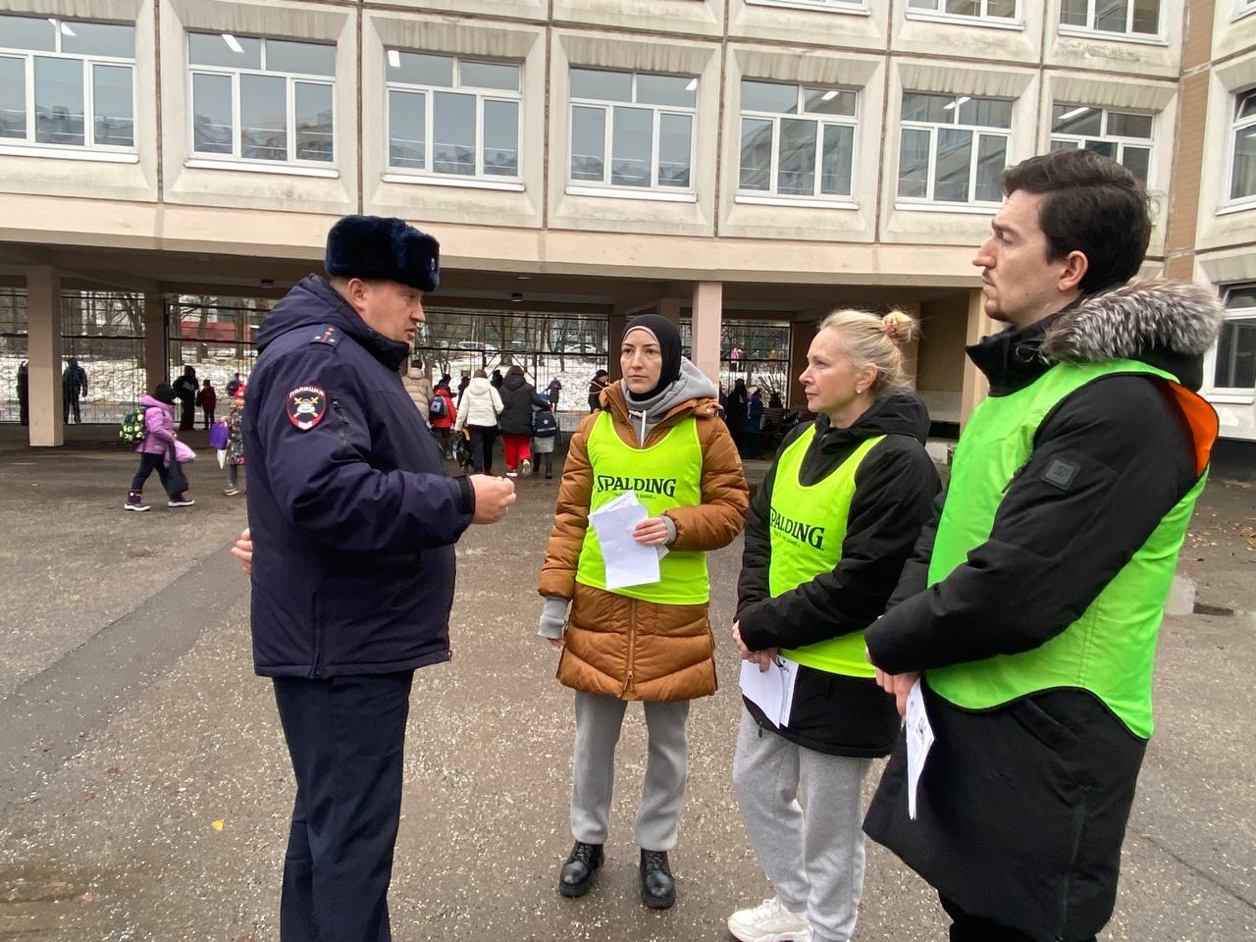

Адрес страницы: http://zyablikovo.mos.ru/safety-and-security/security-and-law-and-order/detail/12744068.html
Управа района Зябликово города Москвы

